T.C.
ADİLCEVAZ KAYMAKAMLIĞI
ÇANAKYAYLA İLKOKUL-ORTAOKULU MÜDÜRLÜĞÜ
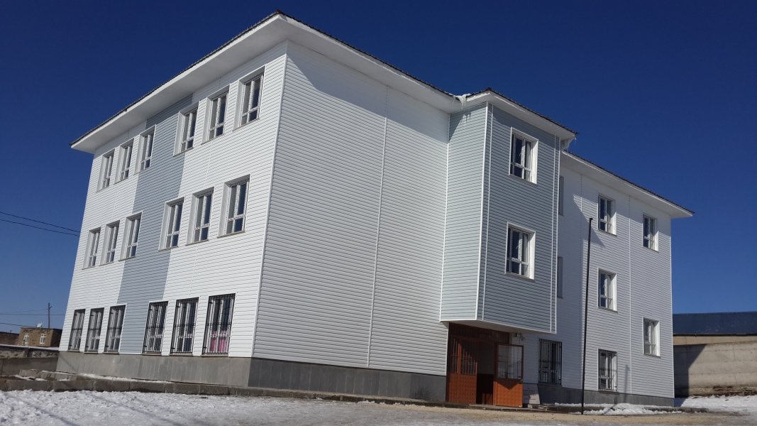
2019-2023 STRATEJİK PLANI

Sunuş:

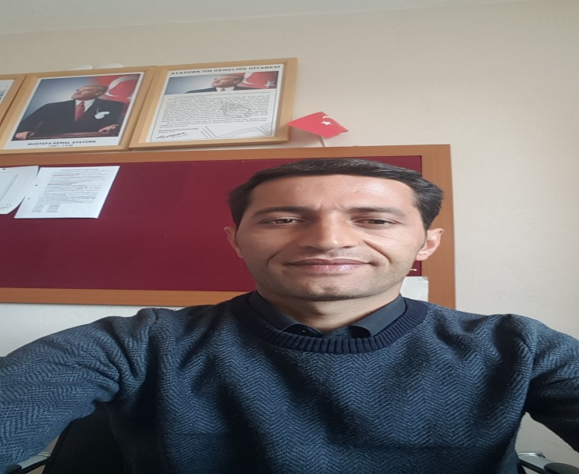
bir rehber olarak kullanılması amaçlanmaktadır.

Çağımız dünyasında her alanda yaşanan hızlı gelişmelere paralel olarak eğitimin amaçlarında, yöntemlerinde ve işlevlerinde de değişimin olması vazgeçilmez, ertelenmez ve kaçınılmaz bir zorunluluk haline gelmiştir. Eğitimin her safhasında sürekli gelişime açık, nitelikli insan yetiştirme hedefine ulaşılabilmesi; belli bir planlamayı gerektirmektedir.
Kapsamlı ve özgün bir çalışmanın sonucu hazırlanan Stratejik Plan okulumuzun çağa uyumu ve gelişimi açısından tespit edilen ve ulaşılması gereken hedeflerin yönünü doğrultusunu ve tercihlerini kapsamaktadır. Katılımcı bir anlayış ile oluşturulan Stratejik Plânın, okullarımızın eğitim yapısının daha da güçlendirilmesinde

Belirlenen stratejik amaçlar doğrultusunda hedefler güncellenmiş ve okulumuzun 2019-2023 yıllarına ait stratejik plânları hazırlanmıştır.
Bu anlamda, 2019-2023 dönemi stratejik planının; belirlenmiş aksaklıkların çözüme kavuşturulmasını ve çağdaş eğitim ve öğretim uygulamalarının bilimsel yönleriyle başarıyla yürütülmesini sağlayacağı inancını taşımaktayız. Bu çalışmayı planlı kalkınmanın bir gereği olarak görüyor; planın hazırlanmasında emeği geçen tüm paydaşlara teşekkür ediyor, Okulumuz, İlçemiz, İlimiz ve Ülkemiz eğitim sistemine hayırlı olmasını diliyorum.
Ömer KILIÇ
Okul Müdür V.

İçindekiler
SUNUŞ 3
İÇİNDEKİLER 4
BÖLÜM I: GİRİŞ VE PLAN HAZIRLIK SÜRECİ 5
BÖLÜM II: DURUM ANALİZİ 6
OKULUN KISA TANITIMI * 6
OKULUN MEVCUT DURUMU: TEMEL İSTATİSTİKLER 7
PAYDAŞ ANALİZİ 12
GZFT (GÜÇLÜ, ZAYIF, FIRSAT, TEHDİT) ANALİZİ 16
GELİŞİM VE SORUN ALANLARI 18
BÖLÜM III: MİSYON, VİZYON VE TEMEL DEĞERLER 21
MİSYONUMUZ * 21
VİZYONUMUZ * 21
TEMEL DEĞERLERİMİZ * 21
BÖLÜM IV: AMAÇ, HEDEF VE EYLEMLER 23
TEMA I: EĞİTİM VE ÖĞRETİME ERİŞİM 23
TEMA II: EĞİTİM VE ÖĞRETİMDE KALİTENİN ARTIRILMASI 26
TEMA III: KURUMSAL KAPASİTE 28
- BÖLÜM: MALİYETLENDİRME 31
EKLER 32

BÖLÜM I: GİRİŞ ve PLAN HAZIRLIK SÜRECİ
2019-2023 dönemi stratejik plan hazırlanması süreci Üst Kurul ve Stratejik Plan Ekibinin oluşturulması ile başlamıştır. Ekip tarafından oluşturulan çalışma takvimi kapsamında ilk aşamada durum analizi çalışmaları yapılmış ve durum analizi aşamasında paydaşlarımızın plan sürecine aktif katılımını sağlamak üzere paydaş anketi, toplantı ve görüşmeler yapılmıştır.
Durum analizinin ardından geleceğe yönelim bölümüne geçilerek okulumuzun amaç, hedef, gösterge ve eylemleri belirlenmiştir.
Çalışmaları yürüten ekip ve kurul bilgileri altta verilmiştir.

STRATEJİK PLAN ÜST KURULU

Üst Kurul Bilgileri |  | Ekip Bilgileri
Adı Soyadı | Unvanı | Adı Soyadı | Unvanı
Ömer KILIÇ | Okul Müdür V. | Feyzanur KALENDER | Müdür Yardımcısı
Tuba ÇETİN | Öğretman | Baki Can ÖMERBEYOĞLU | Öğretmen
Elif DUYMAZ | Öğretmen | Muhammed Ali PARLAK | Öğretmen
Fatma KEPENEK | Öğretmen | Ebru ÇAKMAK | Öğretmen
İbrahim AKKUŞ | Okul Aile Bir Başk. | Eda Nur GÜRLÜ | Öğretmen
Aydın ÇİÇEK | Okul Aile Bir. Üye | Gül Nida KATIMOĞULLARI | Öğretmen

BÖLÜM II: DURUM ANALİZİ

Durum analizi bölümünde okulumuzun mevcut durumu ortaya konularak neredeyiz sorusuna yanıt bulunmaya çalışılmıştır.
Bu kapsamda okulumuzun kısa tanıtımı, okul künyesi ve temel istatistikleri, paydaş analizi ve görüşleri ile okulumuzun Güçlü Zayıf Fırsat ve Tehditlerinin (GZFT) ele alındığı analize yer verilmiştir.

Okulun Kısa Tanıtımı :

1955 yılında kurumumuz Çanakyayla İlkokulu eğitim-öğretime aktif olarak başlamıştır. 2014 yılına kadar eski binalarda ilkokul olarak eğitim vermiştir. 2014 yılı 1. dönem Kasım ayında yeni binası da yapılarak eğitim-öğretime başlamıştır. Okulumuzun 6. 7. ve 8. sınıfları 2014 yılından itibaren Adilcevaz YiBO’dan nakil gelmiştir. 2018-2019 eğitim-öğretim yılının 1. Döneminde ise okulumuzun ilkokul kademesi birleştirilmiş sınıfa dönüşmüştür.
Kurumumuz ilk ve ortaokulunda toplam 9 derslik vardır. Ayrıca bir kütüphane, bir spor salonu, bir öğretmenler odası, bir müdür odası, bir müdür yardımcısı odası, dokuz wc, iki depo ve bir kazan dairesi bulunmaktadır.
Kurumumuz 16.000 metre kare alana sahiptir. Bunun yaklaşık 6.000 metre karesi okul bahçesini oluşturmaktadır.
Kurumumuzda mevcut durumda 2 idareci, 9 öğretmen ve 2 hizmetli bulunmaktadır.
Okulumuzda; 08.40 – 15.25 arasında normal eğitim- öğretim yapmaktadır.

Okulun Mevcut Durumu: Temel İstatistikler

Okul Künyesi
Okulumuzun temel girdilerine ilişkin bilgiler altta yer alan okul künyesine ilişkin tabloda yer almaktadır.

Temel Bilgiler Tablosu- Okul Künyesi
İli : Bitlis |  |  |  | İlçesi: Adilcevaz
Adres: | Çanakyayla Köyü |  |  | Coğrafi Konum (link): |  | 38° 54' 4.8384'' Kuzey ve 42° 42' 4.0680''
Telefon Numarası: | 0434 325 11 00 |  |  | Faks Numarası:
e- Posta Adresi: | canakyaylaiöo@meb.k12.tr |  |  | Web sayfası adresi: |  | http://canakyaylaiöo.meb.k12.tr
Kurum Kodu: | İlkokul:705606  Ortaokul:759602 |  |  | Öğretim Şekli: |  | Tam Gün
Okulun Hizmete Giriş Tarihi : İlkokul 1955  Ortaokul 2014 |  |  |  | Toplam Çalışan Sayısı: |  | 13
Öğrenci Sayısı: | Kız | 37 |  | Öğretmen Sayısı | Kadın | 8
 | Erkek | 56 |  |  | Erkek | 3
 | Toplam | 93 |  |  | Toplam | 11
Derslik Başına Düşen Öğrenci Sayısı |  |  | : 11 | Şube Başına Düşen Öğrenci Sayısı |  |  | :24
Öğretmen Başına Düşen Öğrenci Sayısı |  |  | : 9 | Şube Başına 30’dan Fazla Öğrencisi Olan Şube Sayısı |  |  | :-
Öğrenci Başına Düşen Toplam Gider Miktarı |  |  | - | Öğretmenlerin Kurumdaki Ortalama Görev Süresi |  |  | 4 Yıl

Çalışan Bilgileri
Okulumuzun çalışanlarına ilişkin bilgiler altta yer alan tabloda belirtilmiştir.

Çalışan Bilgileri Tablosu:

Unvan | Erkek | Kadın | Toplam
Okul Müdürü ve Müdür Yardımcısı | 1 | 1 | 2
Sınıf Öğretmeni |  | 2 | 2
Okul Öncesi Öğretmeni |  | 1 | 1
Branş Öğretmeni | 2 | 4 | 6
Rehber Öğretmen | - | - | -
İdari Personel | - | - | -
Yardımcı Personel | 1 | 1 | 2
Güvenlik Personeli | - | - | -
Toplam Çalışan Sayıları | 4 | 9 | 13

Okulumuz Bina ve Alanları
Okulumuzun binası ile açık ve kapalı alanlarına ilişkin temel bilgiler altta yer almaktadır.

Okul Yerleşkesine İlişkin Bilgiler

Okul Bölümleri |  | Özel Alanlar | Var | Yok
Okul Kat Sayısı | Zemin+2 | Çok Amaçlı Salon |  | X
Derslik Sayısı | 9 | Çok Amaçlı Saha |  | X
Derslik Alanları (m2) | 49 | Kütüphane | X
Kullanılan Derslik Sayısı | 9 | Fen Laboratuvarı | X
Şube Sayısı | 9 | Bilgisayar Laboratuvarı |  | X
İdari Odaların Alanı (m2) | 13 | İş Atölyesi |  | X
Öğretmenler Odası (m2) | 13 | Beceri Atölyesi |  | X
Okul Oturum Alanı (m2) | 640 | Pansiyon |  | X
Okul Bahçesi (Açık Alan)(m2) | 1890
Okul Kapalı Alan (m2) | 1280
Sanatsal, bilimsel ve sportif amaçlı toplam alan (m²) | 100
Kantin (m2) | -
Tuvalet Sayısı | 10

Sınıf ve Öğrenci Bilgileri
Okulumuzda yer alan sınıfların öğrenci sayıları alttaki tabloda verilmiştir.

SINIFI | Kız | Erkek | Toplam | SINIFI | Kız | Erkek | Toplam
Anasınıf A | 4 | 9 | 13 | 5/A | 4 | 7 | 11
1/A | 2 | - | 2 | 6/A | 6 | 9 | 15
2/A | 7 | 2 | 9 | 7/A | 1 | 9 | 10
3/A | 4 | 5 | 9 | 8/A | 7 | 7 | 14
4A | 2 | 8 | 10

Donanım ve Teknolojik Kaynaklarımız
Teknolojik kaynaklar başta olmak üzere okulumuzda bulunan çalışır durumdaki donanım malzemesine ilişkin bilgiye alttaki tabloda yer verilmiştir.

Teknolojik Kaynaklar Tablosu

Akıllı Tahta Sayısı | - | TV Sayısı | -
Masaüstü Bilgisayar Sayısı | - | Yazıcı Sayısı | 2
Taşınabilir Bilgisayar Sayısı | 6 | Fotokopi Makinası Sayısı | 1
Projeksiyon Sayısı | 3 | İnternet Bağlantı Hızı | 16 Mbps

Gelir ve Gider Bilgisi
Okulumuzun genel bütçe ödenekleri, okul aile birliği gelirleri ve diğer katkılarda dâhil olmak üzere gelir ve giderlerine ilişkin son iki yıl gerçekleşme bilgileri alttaki tabloda verilmiştir.

Yıllar | Gelir Miktarı | Gider Miktarı
2016 | - | -
2017 | - | -
-

PAYDAŞ ANALİZİ

Kurumumuzun temel paydaşları öğrenci, veli ve öğretmen olmakla birlikte eğitimin dışsal etkisi nedeniyle okul çevresinde etkileşim içinde olunan geniş bir paydaş kitlesi bulunmaktadır. Paydaşlarımızın görüşleri anket, toplantı, dilek ve istek kutuları, elektronik ortamda iletilen önerilerde dâhil olmak üzere çeşitli yöntemlerle sürekli olarak alınmaktadır.
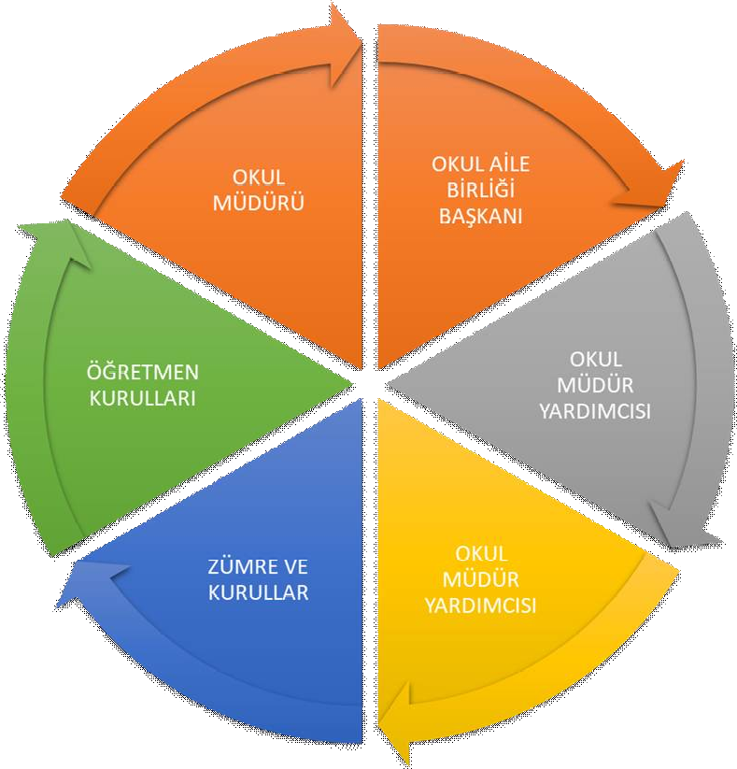

Paydaş anketlerine ilişkin ortaya çıkan temel sonuçlara altta yer verilmiştir.

Öğrenci Anketi Sonuçları:

Olumlu Yönlerimiz:
  - Öğretmenlerimizle ihtiyaç duyduğumuzda rahatlıkla görüşebilmekteyiz
  - Okul müdürü ve idarecilerle ihtiyaç duyduğumuzda rahatlıkla görüşebilmekteyiz 3- Okulumuzda rehberlik servisi bulunmamaktadır.
4- Okula ilettiğimiz öneri ve isteklerimizin bir kısmı dikkete alınır. 5- Okulumda kendimi güvende hissediyorum.
- Okulda öğrencilerle ilgili alınan kararlarda bazen görüşlerimiz alınır.
- Öğretmenler yeniliğe açık olarak derslerin işlenmesinde çeşitli yöntemler kullanmaktadır. 8- Derslerde çeşitli araç ve gereçler kullanılmaktadır.
- Teneffüslerde ihtiyaçlarımı giderebiliyorum.
- Okulun içi ve dışı çok da olmasa temiz tutulmaya çalışılıyor. 11- Okulun binası ve diğer fiziki mekanlar yeterlidir.
12- Okulumuzda yeterli miktarda sanatsal ve kültürel faaliyetler düzenlenmelidir.

Olumsuz Yönlerimiz:
- Okulumuzda yeterli temizlik personeli bulunmamaktadır.
- Okulumuzda rehber öğretmen olmamasından dolayı rehberlik hizmetinden yeterince yararlanamıyoruz.

Öğretmen Anketi Sonuçları:

Olumlu Yönlerimiz:
- Okulumuzda alınan kararlar çalışanların katılımıyla alınır
- Kurumdaki tüm duyurular çalışanlara zamanında iletilir ve her türlü ödüllendirmede adil olma, tarafsızlık ve objektiflik sağlanır.
3- Her türlü ödüllendirmede adil olma, tarafsızlık ve objektiflik esastır.
- Kendimi okulun değerli bir üyesi olarak görürüm.
- Çalıştığım okul bana kendimi geliştirme imkanı tanımaktadır
7- Okulda çalışanlara yönelik sosyal ve kültürel faaliyetler düzenlenir. 8- Okulda öğretmenler arasında ayrım yapılmamaktadır.
9- Okulumuzda yerelde ve toplum üzerinde olumlu bir etki bırakacak çalışmalar yapılmaktadır. 10- Yöneticilerimiz yaratıcı ve yenilikçi düşüncelerin üretilmesini teşvik etmektedir
11- Yöneticiler okul vizyonunu, stratejilerini, iyileştirmeye açık alanlarını çalışanlarıyla paylaşır 12- Okulumuzda sadece öğretmenlerin kullanımına tahsis edilmiş yerler az da olsa yeterlidir.
13- Alanıma ilişkin yenilik ve gelişmeleri takip eder ve kendimi güncellerim.

Olumsuz Yönlerimiz:
YOK.

Veli Anketi Sonuçları:

Olumlu Yönlerimiz:
1- İhtiyaç duyduğumuzda idare ile rahatlıkla görüşebilmekteyiz. 2- Duyuruları zamanında öğrenmekteyiz
- İstek ve dileklerimiz dikkate alınmaktadır.
- Öğretmenlerimiz yeniliğe açık olarak derslerin işlenişinde çeşitli yöntem ve teknikler kullanmaktadırlar. 5- Okulda güvenlik önlemleri alınmaktadır.
- Okulda bizleri ilgilendiren kararlarda görüşlerimiz dikkate alınır.
- E okul veli bilgilendirme sistemi ile okulun internet sayfasını takip ediyorum. 8- Çocuklarımızın okulu sevdiğini düşünüyorum.
9- Okul her zaman temiz ve bakımlı tutulmaya çalışılmaktadır.

Olumsuz Yönlerimiz:
- Profesyonel rehberlik hizmeti alamamaktayız
- Personel yetersizliğinden tam hijyen sağlanamamaktadır.

Öğrenci Anketi Sonuçları:

GZFT (Güçlü, Zayıf, Fırsat, Tehdit) Analizi

Okulumuzun temel istatistiklerinde verilen okul künyesi, çalışan bilgileri, bina bilgileri, teknolojik kaynak bilgileri ve gelir gider bilgileri ile paydaş anketleri sonucunda ortaya çıkan sorun ve gelişime açık alanlar iç ve dış faktör olarak değerlendirilerek GZFT tablosunda belirtilmiştir. Dolayısıyla olguyu belirten istatistikler ile algıyı ölçen anketlerden çıkan sonuçlar tek bir analizde birleştirilmiştir.
Kurumun güçlü ve zayıf yönleri donanım, malzeme, çalışan, iş yapma becerisi, kurumsal iletişim gibi çok çeşitli alanlarda kendisinden kaynaklı olan güçlülükleri ve zayıflıkları ifade etmektedir ve ayrımda temel olarak okul müdürü/müdürlüğü kapsamından bakılarak iç faktör ve dış faktör ayrımı yapılmıştır.

İçsel Faktörler

Güçlü Yönler

Öğrenciler | Devamsızlık olayının hiç olmaması
Çalışanlar | Kurum çalışanlrının deneyimli ve işbirliğine yatkın olması
Veliler | Veli profilinin iyi olması
Bina ve Yerleşke | Okulun köyün merkezinde olması
Donanım | Bilgi ve iletişim teknolojilerinin eğitim ve öğretim süreçlerinde kullanılması
Bütçe | Elektrik, su ve yakacak ihtiyacının karşılanması
Yönetim Süreçleri | Yeniliğe ve gelişime açık insan kaynağı
İletişim Süreçleri | Güçlü bilişim ve elektronik bilgi sistemlerinin etkin kullanımı

Zayıf Yönler

Öğrenciler | Akıllı tahta uygulamasına geçilememesi
Çalışanlar | Hizmet içi eğitimlerin etkinliğinin istenen düzeyde olmaması
Veliler | Oukulumuzda rehber öğretmen olmaması
Bina ve Yerleşke | Okul bakçesinin ortaokul ile müşterek olması
Donanım | Sınıflarda akıllı tahta olmaması.
Bütçe | Okulun kendi bütçesinin olmaması
Yönetim Süreçleri | Geçmiş yıllara ait veri, bilgi ve belgelere ulaşılabilmesine imkân  sağlayacak bir arşivleme sisteminin bulunmaması
İletişim Süreçleri | Bilgi teknolojileri sınıfının işlevini yitirmesi.

Dışsal Faktörler
Fırsatlar

Politik | Mevzuatta günün yaklaşım ve ihtiyaçlarına uygun gerçekleştirilen  değişimler. Bakanlığımızca görevde yükselme ve kariyer basamakları vb. konulardaki geliştirilen politikalar
Ekonomik | İlçemizin turizm açısından önemli bir değer olması
Sosyolojik | Velilerin sosyo ekonomik düzeyleri
Teknolojik | e-öğrenme, e-akademi, e-okul, eba uzem internet olanakları
Mevzuat-Yasal | Milli Eğitim Bakanlığı 2019-2023 Stratejik Plan Hazırlık Programı
Ekolojik | Çevrenin korunması ve kirlenmenin önlenmesi konusunda alınacak  tedbirlerin bir bütünlük içinde tespiti ve uygulanması

Tehditler

Politik | Eğitim politikalarında yaşanan değişimlerin eğitim kalitesini olumsuz etkilemesi
Ekonomik | İl merkezine uzaklık nedeniyle sosyal faaliyetlere katılımın düşüklüğü
Sosyolojik | İki okulun aynı bahçede olması
Teknolojik | Sürekli gelişen ve değişen teknolojileri takip etme zorunluluğundan doğan  maddi kaynak sorunu
Ekolojik | Çevre korunmasına ve kirliliğine ilişkin karar ve önlemlerin zamanında alıınamaması

Gelişim ve Sorun Alanları

Gelişim ve sorun alanları analizi ile GZFT analizi sonucunda ortaya çıkan sonuçların planın geleceğe yönelim bölümü ile ilişkilendirilmesi ve buradan hareketle hedef, gösterge ve eylemlerin belirlenmesi sağlanmaktadır.
Gelişim ve sorun alanları ayrımında eğitim ve öğretim faaliyetlerine ilişkin üç temel tema olan Eğit ime Erişim, Eğitimde Kalite ve kurumsal Kapasite kullanılmıştır. Eğitime erişim, öğrencinin eğitim faaliyetine erişmesi ve tamamlamasına ilişkin süreçleri; Eğitimde kalite, öğrencinin akademik başarısı, sosyal ve bilişsel gelişimi ve istihdamı da dâhil olmak üzere eğitim ve öğretim sürecinin hayata hazırlama evresini; Kurumsal kapasite ise kurumsal yapı, kurum kültürü, donanım, bina gibi eğitim ve öğretim sürecine destek mahiyetinde olan kapasiteyi belirtmektedir.

Eğitime Erişim | Eğitimde Kalite | Kurumsal Kapasite
Okullaşma Oranı | Öğretim Yöntemleri | Kurumsal İletişim
Okula Devam/ Devamsızlık | Sosyal, Kültürel ve  Fiziksel Gelişim | Kurumsal Yönetim
Okula Uyum, Oryantasyon | Sınıf Tekrarı | Bina ve Yerleşke
Özel Eğitime İhtiyaç Duyan  Bireyler | İstihdam Edilebilirlik ve  Yönlendirme | Donanım
Yabancı Öğrenciler | Ders araç gereçleri | Temizlik, Hijyen
Hayatboyu Öğrenme |  | İş Güvenliği, Okul Güvenliği
 |  | Taşıma ve servis

Gelişim ve sorun alanlarına ilişkin GZFT analizinden yola çıkılarak saptamalar yapılırken yukarıdaki tabloda yer alan ayrımda belirtilen temel sorun alanlarına dikkat edilmesi gerekmektedir.

Gelişim ve Sorun Alanlarımız

1.TEMA: EĞİTİM VE ÖĞRETİME ERİŞİM
1 | Okul öncesi eğitimde okullaşma
2 | Devam devamsızlık.
3 | Okula uyum, oryantasyon
4 | Kız çocukları başta olmak üzere özel politika gerektiren grupların eğitime erişimi
5 | Özel eğitime ihtiyaç duyan bireylerin uygun eğitime erişimi

2.TEMA: EĞİTİM VE ÖĞRETİMDE KALİTE
1 | Öğretim yöntemleri
2 | Eğitim öğretim sürecinde sanatsal, sportif ve kültürel faaliyetler Okuma kültürü
3 | Öğretmenlere yönelik hizmetiçi eğitimler
4 | Eğitsel değerlendirme ve tanılama
5 | Öğrencilere yönelik oryantasyon faaliyetleri
6 | Üstün yetenekli öğrencilere yönelik eğitim öğretim hizmetleri başta olmak üzere özel eğitim Hayat boyu rehberlik hizmeti
7 | Zararlı alışkanlıklar
8 | Sınıf tekrarı
9 | Ders araç ve gereçleri

3.TEMA: KURUMSAL KAPASİTE
1 | Çalışma ortamları ile sosyal, kültürel ve sportif ortamların iş motivasyonunu sağlayacak biçimde düzenlenmesi
2 | Çalışanların ödüllendirilmesi
3 | Atama ve görevde yükselmelerde liyakat ve kariyer esasları ile performansın dikkate alınması, kariyer yönetimi
4 | Hizmetiçi eğitim kalitesi
5 | Öğretmenlere yönelik fiziksel alan yetersizliği
6 | Okul ve kurumların sosyal, kültürel, sanatsal ve sportif faaliyet alanlarının yetersizliği
7 | Donatım eksiklerinin giderilmesi
8 | Okullardaki fiziki durumun özel eğitime gereksinim duyan öğrencilere uygunluğu
9 | İnşaat ve emlak çalışmalarının yapılmasındaki zamanlama
10 | Eğitim, çalışma, konaklama ve sosyal hizmet ortamlarının kalitesinin artırılması
11 | Temizlik ve hijyen
12 | İş ve okul güvenliği

BÖLÜM III: MİSYON, VİZYON VE TEMEL DEĞERLER

Okul Müdürlüğümüzün Misyon, vizyon, temel ilke ve değerlerinin oluşturulması kapsamında öğretmenlerimiz, öğrencilerimiz, velilerimiz, çalışanlarımız ve diğer paydaşlarımızdan alınan görüşler, sonucunda stratejik plan hazırlama ekibi tarafından oluşturulan Misyon, Vizyon, Temel Değerler; Okulumuz üst kurulana sunulmuş ve üst kurul tarafından onaylanmıştır.

MİSYONUMUZ

Türkçeyi ve bir yabancı dili etkili bir biçimde öğrenmelerini kullanmalarını sağlamayı, öğrencileri ilgi ve yeteneklerine göre bir üst öğrenime hazırlamayı, kendine güvenen, katılımcı, araştırmacı, kendisiyle ve çevresiyle barışık bireyler yetiştirmeyi, çağdaş ve modern eğitim imkânlarını öğrencinin eğitimine sunmaktır.

VİZYONUMUZ
Atatürk’ün getirdiği laik, demokratik, çağdaş eğitimi hedefleyen, üreten, çalışmalarnı projelendiren, sanatta, sporda, kültürel ve bilimsel faaliyetlerde öncü olmayı ilke edinen, bugünü yarının gözleriyle gören nesiller yetiştirmektir.

TEMEL DEĞERLERİMİZ

- Önce İnsan,
- Karşılıklı güven ve dürüstlük,

- Sabırlı, hoşgörülü ve kararlılık,
- Adaletli performans değerlendirme,
- Kendisiyle ve çevresiyle barışık olma,
- Yetkinlik, üretkenlik, ve girişimcilik ruhuna sahip olmak,
- Doğa ve çevreyi koruma bilinci,
- Sorumluluk duygusu ve kendine güven bilincini kazandırma.

BÖLÜM IV: AMAÇ, HEDEF VE EYLEMLER

TEMA I: EĞİTİM VE ÖĞRETİME ERİŞİM

Eğitim ve öğretime erişim okullaşma ve okul terki, devam ve devamsızlık, okula uyum ve oryantasyon, özel eğitime ihtiyaç duyan bireylerin eğitime erişimi, yabancı öğrencilerin eğitime erişimi ve hayatboyu öğrenme kapsamında yürütülen faaliyetlerin ele alındığı temadır.

Stratejik Amaç 1:
Kayıt bölgemizde yer alan çocukların okullaşma oranlarını artıran, öğrencilerin uyum ve devamsızlık sorunlarını gideren etkin bir yönetim yapısı kurulacaktır.
Stratejik Hedef 1.1. Kayıt bölgemizde yer alan çocukların okullaşma oranları artırılacak ve öğrencilerin uyum ve devamsızlık sorunları da giderilecektir.

Performans Göstergeleri

No | PERFORMANS GÖSTERGESİ | Mevcut | HEDEF
 |  | 2018 | 2019 | 2020 | 2021 | 2022 | 2023
PG.1.1.a | Kayıt bölgesindeki öğrencilerden okula kayıt yaptıranların oranı (%) | 100 | 100 | 100 | 100 | 100 | 100
PG.1.1.b | İlkokul birinci sınıf öğrencilerinden en az bir yıl okul öncesi eğitim almış olanların oranı (%) | 90 | 95 | 95 | 95 | 98 | 100

PG.1.1.c. | Okula yeni başlayan öğrencilerden oryantasyon eğitimine katılanların oranı (%) | 90 | 95 | 100 | 100 | 100 | 100
PG.1.1.d. | Bir eğitim ve öğretim döneminde 20 gün ve üzeri devamsızlık yapan öğrenci oranı (%) | 0,5 | 0 | 0 | 0 | 0 | 0
PG.1.1.e. | Bir eğitim ve öğretim döneminde 20 gün ve üzeri devamsızlık yapan yabancı öğrenci oranı (%) | 0 | 0 | 0 | 0 | 0 | 0
PG.1.1.f. | Okulun özel eğitime ihtiyaç duyan bireylerin kullanımına uygunluğu (0-1) | 0 | 1 | 1 | 1 | 1 | 1
Okulumuzda örgün ve yaygın eğitimin her kademesinde başta dezavantajlı bireyler olmak üzere, tüm bireylerin eğitim ve öğretime etkin katılımının artırılması planlanmaktadır. Bu nedenle eğitim ve öğretime katılımın artırılması ve tüm bireylere adil şartlarda sunulması hedeflenmektedir.
Kız çocuklarının okullaşma oranlarına bakıldığında okulumuzda %100 ile istenen düzeydedir.
Bu hedefin gerçekleşmesi ile örgün öğretimin her kademesinde okullaşma oranlarının ve hayat boyu öğrenmeye katılımın artması, devamsızlığın azalması, özellikle kız öğrenciler ve engelliler olmak üzere özel politika gerektiren grupların eğit ime erişim olanaklarının artması, özel öğretim kurumlarının payının artması hedeflenmektedir.

Eylemler

No | Eylem İfadesi |  |  |  |  |  | Eylem Sorumlusu | Eylem Tarihi
1.1.1. | Kayıt bölgesinde  yapılacaktır. | yer | alan | öğrencilerin | tespiti | çalışması | Okul Stratejik Plan Ekibi | 01 Eylül-20 Eylül
1.1.2 | Devamsızlık yapan öğrencilerin tespiti ve erken uyarı sistemi için çalışmalar yapılacaktır. |  |  |  |  |  | Müdür Yardımcısı | 01 Eylül-20 Eylül
1.1.3 | Devamsızlık yapan öğrencilerin velileri ile özel aylık toplantı ve görüşmeler yapılacaktır. |  |  |  |  |  | Rehberlik Servisi | Her ayın son haftası
1.1.4 | Okulun özel eğitime ihtiyaç duyan bireylerin kullanımının kolaylaşıtırılması için rampa ve asansör eksiklikleri  tamamlanacaktır. |  |  |  |  |  | Müdür Yardımcısı | Mayıs 2019

No | Eylem İfadesi | Eylem Sorumlusu | Eylem Tarihi
1.1.5 | İlkokula yeni başlayan çocukların okul öncesi eğitim almaları için gerekli çalışmalar yapılacaktır. | OkulÖncesi Öğretmeni idareciler | Eylül ayının ilk haftası
1.1.6 | Zor koşullardaki çocukların, özellikle kızların ve küçük yerleşim birimlerinde yaşayan çocukların ücretsiz, zorunlu ve  kaliteli eğitime erişimleri sağlanacaktır | Tüm personeller | Eğitim öğretim yılı süresince
1.1.7 | Devamsızlık, sınıf tekrarı ve okuldan erken ayrılma nedenlerinin tespiti için araştırmalar yapılarak gerekli önlemler alınacaktır. | Öğretmenler, idareciler, veliler | Eğitim öğretim yılı süresince

TEMA II: EĞİTİM VE ÖĞRETİMDE KALİTENİN ARTIRILMASI

Eğitim ve öğretimde kalitenin artırılması başlığı esas olarak eğitim ve öğretim faaliyetinin hayata hazırlama işlevinde yapılacak çalışmaları kapsamaktadır.
Bu tema altında akademik başarı, sınav kaygıları, sınıfta kalma, ders başarıları ve kazanımları, disiplin sorunları, öğrencilerin bilimsel, sanatsal, kültürel ve sportif faaliyetleri ile istihdam ve meslek edindirmeye yönelik rehberlik ve diğer mesleki faaliyetler yer almaktadır.

Stratejik Amaç 2:
Öğrencilerimizin gelişmiş dünyaya uyum sağlayacak şekilde donanımlı bireyler olabilmesi için eğitim ve öğretimde kalite artırılacaktır.

Stratejik Hedef 2.1. Öğrenme kazanımlarını takip eden ve velileri de sürece dâhil eden bir yönetim anlayışı ile öğrencilerimizin akademik başarıları ve sosyal faaliyetlere etkin katılımı artırılacaktır.

Performans Göstergeleri

No | PERFORMANS GÖSTERGESİ | Mevcut | HEDEF
 |  | 2018 | 2019 | 2020 | 2021 | 2022 | 2023
PG.2.1.a | Öğrenci başına okunan kitap sayısı | 25 | 30 | 40 | 40 | 50 | 50

PG.2.1.b | Sağlıklı ve dengeli beslenme ile ilgili verilen eğitime katılan öğrenci sayısı | 94 | 93 | 95 | 95 | 95 | 95
PG.2.1.c. | Bilim sanat merkezinde yararlanan öğrenci sayısı | 0 | 0 | 0 | 0 | 0 | 0

Eylemler

No | Eylem İfadesi | Eylem Sorumlusu | Eylem Tarihi
2.1.1. | Eğitimin her kademesinde gerçekleştirilen sosyal, sanatsal ve sportif faaliyetler ve bu faaliyetlere katılan öğrenci sayısı  Artırılacaktır | Tüm Paydaşlar | Eğitim öğretim süresince
2.1.2 | Okul sağlığı ve hijyen konularında öğrencilerin, ailelerin ve çalışanların bilinçlendirilmesine yönelik faaliyetler yapılacaktır. Okulumuzun bu konulara ilişkin değerlendirmelere (Beyaz Bayrak vb.) katılmaları desteklenecektir | İdare | Eğitim öğretim süresince
2.1.3 | Eğitim Bilişim Ağının (EBA) öğrenci, öğretmen ve ilgili bireyler tarafından kullanımını artırmak amacıyla tanıtım faaliyetleri gerçekleştirilecek ve EBA’nın etkin kullanımının sağlanması için öğretmenlere hizmetiçi eğitimle verilecektir. | İdare | Seminer Çalışmalarında
2.1.4 | Bilim sanat merkezinde yararlanan öğrenci sayısının artırılmasına çalışılacaktır. | Öğretmenler | Eğitim öğretim süresince

TEMA III: KURUMSAL KAPASİTE

Stratejik Amaç 3:
Eğitim ve öğretim faaliyetlerinin daha nitelikli olarak verilebilmesi için okulumuzun kurumsal kapasitesi güçlendirilecektir.

Stratejik Hedef 3.1.

Performans Göstergeleri

No | PERFORMANS GÖSTERGESİ | Mevcut | HEDEF
 |  | 2018 | 2019 | 2020 | 2021 | 2022 | 2023
PG.3.1.a | Lisansüstü eğitimi tamamlayan personel sayısı | 0 | 1 | 1 | 1 | 1 | 1
PG.3.2.b | Mahalli HİE’ye katılan yönetici, öğretmen ve personel sayısı | 4 | 5 | 5 | 6 | 6 | 6
PG.3.3.c. | Norm kadro doluluk oranı% | 95 | 100 | 100 | 100 | 100 | 100
PG.3.4.d. | Asil yönetici sayısının toplam yönetici sayısına oranı (%) | 1 | 0 | 1 | 1 | 1 | 1

Kurumumuzun görev alanına giren konularda, faaliyetlerini etkin bir şekilde yürütebilmesi ve nitelikli ürün ve hizmet üretebilmesi için güçlü bir insan kaynağına sahip olması gerekmektedir. Bu bağlamda okulumuzun beşeri altyapısının güçlendirilmesi hedeflenmektedir.
2018 yılı verilerine göre okulumuzda Eğitim Öğretim Hizmetleri Sınıfında 01.01.2019 tarihi itibarı ile okulumuzda toplam 2 yönetici görev yapmaktadır.
2018 yılı içerisinde mahalli olarak gerçekleştirilen eğitim faaliyetlerine 4 öğretmen, katılmıştır. Görevlerinde üstün başarı gösteren yönetici, öğretmen ve personel mevzuatta belirlenen kriterler doğrultusunda işlem yapılmaktadır.
Temizlik ve hijyen konusunda imkanlar ölçüsünde gerekli çalışmalar yapılmaktadır.
İş Güvenliği mevzuat doğrultusunda uygulanmaktadır. Okul güvenliği için gerekli tedbirler alınmıştır, nöbetçi öğretmenler ve müdür yardımcısı okul giriş ve çıkışlarını sürekli kontrol altında tutmaktadır.

Eylemler

No | Eylem İfadesi |  |  |  | Eylem Sorumlusu | Eylem Tarihi
3.1.1. | Yönetici, öğretmen ve diğer personellerin kişisel ve mesleki gelişimi için, yıllık merkezi veya mahalli hizmetiçi eğitim  faaliyetlerinden en az birine katılımı sağlanacaktır. |  |  |  | İdare | Eğitim öğretim süresince
3.1.2 | Bilgi birikimi ve tecrübe paylaşımını artırmak amacıyla kurum/kuruluş ve STK’larla insan kaynaklarının geliştirilmesi kapsamında yapılan ortak faaliyetlere katılımcı sayısı  artırılacaktır. |  |  |  | İdare | Eğitim öğretim süresince
3.1.3 | Başarılı yönetici sağlanacaktır | ve | öğretmenlerin | ödüllendirilmesi | İdare | Dönem Sonunda
3.1.4 | İl genelindeki öğretmen zümre toplantılarına okul yöneticilerinden birinin katılımı sağlanacak, alınan kararlar diğer öğretmenlerin gelişimine katkı sağlamak amacıyla  okul/kurumların web sayfalarında yayınlanacaktır. |  |  |  | İdare | Dönem Başında

- BÖLÜM: MALİYETLENDİRME

2019-2023 Stratejik Planı Faaliyet/Proje Maliyetlendirme Tablosu

Kaynak Tablosu | 2019 | 2020 | 2021 | 2022 | 2023 | Toplam
Genel Bütçe | 0 | 0 | 0 | 0 | 0 | 0
Valilikler ve Belediyelerin Katkısı | 0 | 0 | 0 | 0 | 0 | 0
Diğer (Okul Aile Birlikleri) | 0 | 0 | 0 | 0 | 0 | 0
TOPLAM

- BÖLÜM: İZLEME VE DEĞERLENDİRME

Okulumuz Stratejik Planı izleme ve değerlendirme çalışmalarında 5 yıllık Stratejik Planın izlenmesi ve 1 yıllık gelişim planın izlenmesi olarak ikili bir ayrıma gidilecektir.
Stratejik planın izlenmesinde 6 aylık dönemlerde izleme yapılacak denetim birimleri, il ve ilçe millî eğitim müdürlüğü ve Bakanlık denetim ve kontrollerine hazır halde tutulacaktır.
Yıllık planın uygulanmasında yürütme ekipleri ve eylem sorumlularıyla aylık ilerleme toplantıları yapılacaktır. Toplantıda bir önceki ayda yapılanlar ve bir sonraki ayda yapılacaklar görüşülüp karara bağlanacaktır.

